ОГЭ-2019, вариант 9
1. Формула вещества, при полной электролитической диссоциации 1 моль которого образуется 2 моль ионов
1) 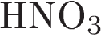
2) 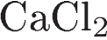
3) 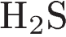
4) 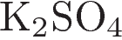
2. От кислотных к основным меняются свойства оксидов в ряду
1) 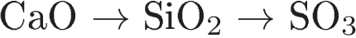
2)
3) 
4) 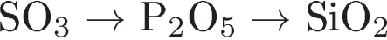
3. В какой молекуле есть двойная связь?
1) 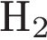
2) 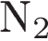
3) 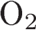
4) 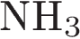
4. В каком соединении хлор проявляет валентность VII?
1) 
2) 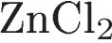
3) 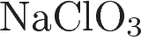
4) 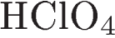
5. Кислоте 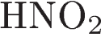 соответствует оксид
1) 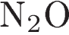
2) 
3) 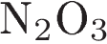
4) 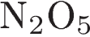
6. В реакцию разложения, протекающую без изменения степени окисления, вступает
1) 
2) 
3) 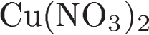
4) 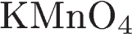
7. Электролитической диссоциации ортофосфорной кислоты по третьей ступени отвечает уравнение
1) 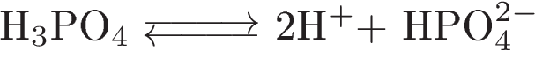
2) 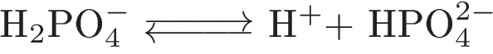
3) 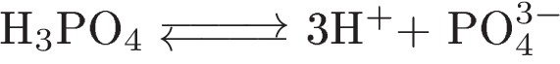
4) 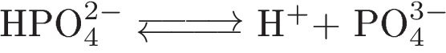
8. Раствор хлорида меди(II) не реагирует с
1) 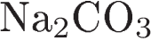 2)  3) 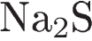 4) 
9. Железо реагирует с
1) хлоридом кальция
2) бромом
3) оксидом натрия
4) гидроксидом натрия
10. Оксид цинка при нормальных условиях реагирует с каждым из двух веществ
1) 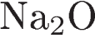 и 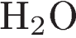
2) и 
3) 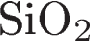 и 
4) и 
11. Разбавленная соляная кислота растворяет
1) медь
2) углерод
3) цинк
4) оксид кремния
12. Аммиак выделяется из раствора хлорида аммония под действием
1)  2) 3) 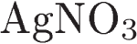 4) 
13. Верны ли следующие суждения о процессе фильтрования и об использовании химических реакций человеком?
А. Для ускорения процесса фильтрования скошенный конец воронки следует прижать к стенке химического стакана.
Б. В основе выплавки чугуна и стали лежат окислительно-восстановительные реакции.
1) верно только А
2) верно только Б
3) верны оба утверждения
4) оба утверждения неверны
14. является окислителем в реакции с
1) 2) 3) 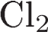 4)
15. Массовая доля кислорода в нитратe железа(III) равна
1) 59,5% 2) 6,6% 3) 16,0% 4) 56,1%
16. При выполнении задания из предложенного перечня ответов выберите два правильных и запишите цифры, под которыми они указаны.
В ряду химических элементов 
1) уменьшается электроотрицательность
2) увеличивается сила образуемых кислородсодержащих кислот
3) уменьшаются основные свойства соединений 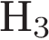
4) уменьшается радиус атомов
5) увеличивается значение высшей степени окисления
17. Свойства стеариновой кислоты:
1) хорошо растворима в воде
2) при обычных условиях представляет собой твёрдое вещество
3) молекула содержит атомы четырёх элементов
4) является сильной кислотой
5) реагирует с кислородом
18. 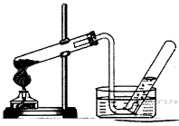В приборе, изображённом на рисунке, нельзя получить и собрать
1) азот
2) кислород
3) хлороводород
4) метан
19. Установите соответствие между формулой вещества и реагентами, с которыми это вещество может взаимодействовать.
ФОРМУЛА ВЕЩЕСТВА | РЕАГЕНТЫ
A)  | 1) 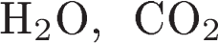
Б)  | 2) 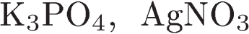
B)  | 3) 
 | 4) 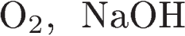
20. Используя метод электронного баланса, составьте уравнение реакции по схеме:

Определите окислитель и восстановитель
21. Через 40 г раствора с массовой долей гидроксида натрия 8% пропустили сернистый газ. При этом образовался сульфит натрия. Вычислите объём (н. у.) вступившего в реакцию газа.
22. Для проведения эксперимента предложены следующие реактивы: цинк (гранулированный), оксид меди (II), раствор аммиака, раствор сульфата цинка, соляная кислота. Используя необходимые вещества только из этого списка, получите в результате двух последовательных реакций оксид цинка.
Опишите признаки проводимых реакций. Для первой реакции напишите сокращённое ионное уравнение.

